窗体顶端

[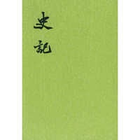](http://baike.baidu.com/subview/10088/10088.htm?bkfr=detailtbl)[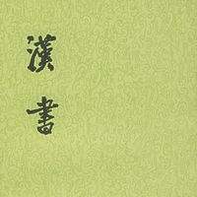](http://baike.baidu.com/subview/18673/18673.htm?bkfr=detailtbl)[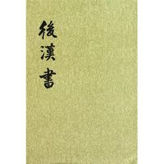](http://baike.baidu.com/subview/108044/108044.htm?bkfr=detailtbl)[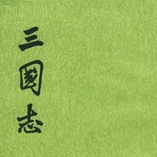](http://baike.baidu.com/subview/6440/5060578.htm?bkfr=detailtbl)

[三国志](http://baike.baidu.com/subview/6440/5060578.htm?bkfr=detailtbl)

[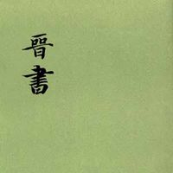](http://baike.baidu.com/subview/42587/42587.htm?bkfr=detailtbl)[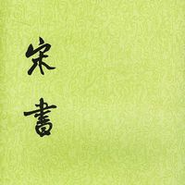](http://baike.baidu.com/subview/110508/110508.htm?bkfr=detailtbl)

[宋书](http://baike.baidu.com/subview/110508/110508.htm?bkfr=detailtbl)

[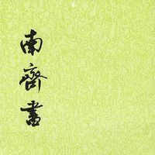](http://baike.baidu.com/subview/84386/84386.htm?bkfr=detailtbl) [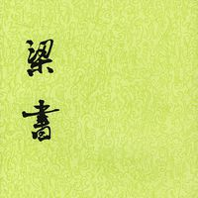](http://baike.baidu.com/subview/58914/8922629.htm?bkfr=detailtbl)

[梁书](http://baike.baidu.com/subview/58914/8922629.htm?bkfr=detailtbl)

[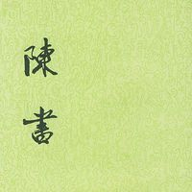](http://baike.baidu.com/subview/58871/6399989.htm?bkfr=detailtbl)[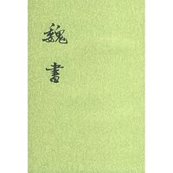](http://baike.baidu.com/subview/40354/5762407.htm?bkfr=detailtbl)

[魏书](http://baike.baidu.com/subview/40354/5762407.htm?bkfr=detailtbl)

[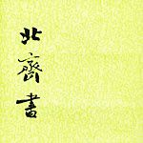](http://baike.baidu.com/subview/58819/58819.htm?bkfr=detailtbl) [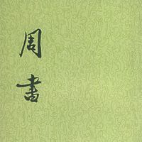](http://baike.baidu.com/subview/113057/9834784.htm?bkfr=detailtbl)

[周书](http://baike.baidu.com/subview/113057/9834784.htm?bkfr=detailtbl)

[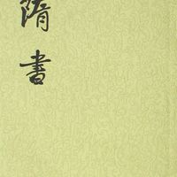](http://baike.baidu.com/subview/150187/150187.htm?bkfr=detailtbl)[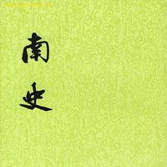](http://baike.baidu.com/subview/58897/58897.htm?bkfr=detailtbl)

[南史](http://baike.baidu.com/subview/58897/58897.htm?bkfr=detailtbl)

[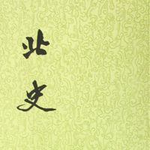](http://baike.baidu.com/subview/84620/84620.htm?bkfr=detailtbl) [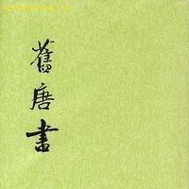](http://baike.baidu.com/subview/252932/252932.htm?bkfr=detailtbl)

[旧唐书](http://baike.baidu.com/subview/252932/252932.htm?bkfr=detailtbl)

[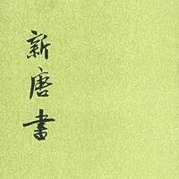](http://baike.baidu.com/subview/110509/110509.htm?bkfr=detailtbl) [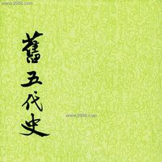](http://baike.baidu.com/subview/99322/99322.htm?bkfr=detailtbl)

[旧五代史](http://baike.baidu.com/subview/99322/99322.htm?bkfr=detailtbl)

[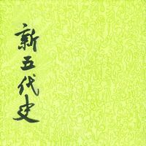](http://baike.baidu.com/subview/110634/110634.htm?bkfr=detailtbl) [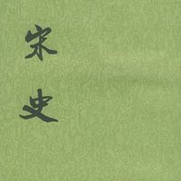](http://baike.baidu.com/subview/333216/333216.htm?bkfr=detailtbl)

[宋史](http://baike.baidu.com/subview/333216/333216.htm?bkfr=detailtbl)

[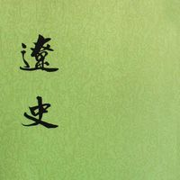](http://baike.baidu.com/subview/333215/333215.htm?bkfr=detailtbl) [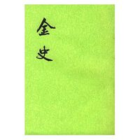](http://baike.baidu.com/subview/110507/110507.htm?bkfr=detailtbl)

[金史](http://baike.baidu.com/subview/110507/110507.htm?bkfr=detailtbl)

[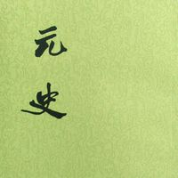](http://baike.baidu.com/subview/158366/158366.htm?bkfr=detailtbl) [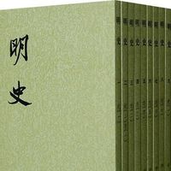](http://baike.baidu.com/subview/94368/94368.htm?bkfr=detailtbl)

新西兰最近天气简报

这两天

新西兰**全境**都出现了高温

明天，持续了将近一周的高温天气

将随着**一股冷空气**的到来而有所缓解

根据MetService发布的预报

由于一股冷锋正在朝着新西兰袭来

从明天起

持续多日的高温天气将**有所缓解**

来看一下本周末的气温预测

## 基督城周末活动 | 风筝节、免费骑小马、等

原创： 舒佩 [格调基督城](javascript:void(0);) 1周前

01

**风筝节**

Deep South Kite Day

阳光、沙滩、海浪和风筝，不管是放风筝，还是躺在沙滩上、站在栈桥上看风筝，都是很惬qiè意！没有风筝的现场可以买风筝。

时间：1月26日（周六）1pm-4pm

地点：New Brighton Beach, Marine Parade, New Brighton

免费

活动来源：

<https://www.facebook.com/events/774387569575783/>

02 **骑小马&农场动物日**

Pony Rides & Farmyard Animals

免费骑小马，和农场小动物亲密接触~

时间：1月27日（周日）12:30pm – 2:30pm

地点：Urban Corner Café, 487 New Brighton Road

免费

活动来源：

https://www.facebook.com/events/593150664444259

03

**天鹅草出售**

Giant Swan Plant Sale

想让孩子看毛毛虫蜕变成蝴蝶吗？去这里买几株天鹅草Swan Plant，种在自家小院里，蝴蝶会自来~还可以在现场看到一些蝴蝶，和毛毛虫啃树叶的情景。现场还有一些别的活动。

时间：1月26日（周六）11am- 2pm

地点：107 St Asaph St, Christchurch Central

门票：$5/株（只收现金）

活动来源：

<https://www.facebook.com/events/1194379027352511>

阅读练习：

书院假期通知:

1，2月4日除夕晚7:00--9:00书院将举办第二届微信群网上文化春晚活动，欢迎现在在书院读书和曾经在书院读书的学生(在新西兰或不在新西兰)和家长朋友们和老师们积极上传参与，藉此机会在群中展示一己所乐所好所长之文(个人最得意之照片或视频或录音，音乐，歌唱，舞蹈，戏曲，诵读，绘画，书法，体育，厨艺，农艺，工艺，手艺，奇思妙艺，……)，一人可以一个节目也可多个节目，可以即兴也可以提前备好，可以一人也可以全家上阵……总之，形式不限，自由发挥，自信自乐，喜庆新春，相聚除夕。

2，请周二班周六班的同学在假期中抽空熟背(有能力的要会默写)中国历史简表(夏商周秦汉三国魏晋南北朝隋唐五代十国宋元明清民国新中国)，书院周二班(1月29日)周六班(2月2日)第一课将要求同学们背诵(所有同学)与默写(部分同学)。祝同学们假期愉快!

子曰： 弟子入则孝，出则悌，谨而信，泛爱众而亲仁，行有余力则以学文。

___________________________________________________

__________________。

中国历史简表:

________________________________________________________________________________________________________。

元日--------宋代：王安石

爆竹声中一岁除，春风送暖入屠苏。千门万户曈曈日，总把新桃换旧符。

__________________________________________________________________。

除夜雪 ------宋代：陆游

北风吹雪四更初，嘉瑞天教及岁除。半盏屠苏犹未举，灯前小草写桃符。_____________________________________________________________________。